МКДОУ «Кетовский детский сад общеразвивающего вида №4»

**«Игры и пособия для формирования лексико-грамматических категорий у детей с ОВЗ, изготовленные своими руками»**

Составила: Тихонова Надежда Михайловна,

учитель-логопед

**с. Кетово, 2025**

Пояснительная записка

 Хорошая речь – важнейшее условие всестороннего полноценного развития детей. Чем богаче и правильнее речь ребёнка, тем легче ему высказывать свои мысли, тем шире его возможности в познании окружающей действительности, содержательнее и полноценнее отношения со сверстниками и взрослыми. Поэтому так важно начать формировать речь своевременно, а заметив отставание в речевом развитии, вовремя начать его коррекцию.

Формирование связной (диалогической и монологической) речи у дошкольников во многом зависит от того, насколько они владеют лексико - грамматическим строем речи.

*Лексика -*это совокупность слов языка, его словарный состав.

*Грамматика -*свод правил об изменении слов и их сочетании в предложении*.*

*Грамматический строй речи -*это взаимодействие слов между собой в словосочетаниях и предложениях.

Опыт работы на логопункте ДОУ с детьми ОВЗ, имеющими речевые нарушения, показал, что творческая организация работы, разнообразие дидактических игр активизируют речевую деятельность детей. Интерес, позитивный настрой помогают быстрее и продуктивнее закреплять лексико-грамматические категории, поскольку это затрагивает чувства детей, вызывая яркие эмоции.

«Без игры нет, и не может быть полноценного умственного развития. Игра – это огромное светлое окно, через которое в духовный мир ребенка вливается живительный поток представлений, понятий об окружающем мире. Игра – это искра, зажигающая огонек пытливости и любознательности» *(В. А. Сухомлинский)*

С помощью  игр и пособий, изготовленных своими руками с использованием прищепок, липучек, ребёнок приобретает новые знания, общаясь с педагогом, со своими сверстниками в процессе наблюдения за играющими, их высказываниями, накапливает словарь, учится правильно строить свои речевые высказывания, закрепляется словарь детей (существительные, прилагательные, глаголы, название цвета, пространственные понятия, предлоги, а также помогают разнообразить учебную деятельность детей, предотвращают быстрое перенасыщение стандартными пособиями. Помимо этого, применяемые материалы способствуют развитию мелкой моторики. Ведь известно, что постоянная стимуляция зон коры головного мозга, отвечающих за мелкую моторику, является необходимым элементом в системе логопедического воздействия, так как движения пальцев рук стимулируют деятельность ЦНС и ускоряют развитие речи ребенка.

Очень надеюсь, что данный материал будет полезен учителям-логопедам, воспитателям логопедических групп.

1. Артикуляционная гимнастика по лексическим темам:

«Собираем урожай» - закрепление лексической темы «Овощи»

«Поймай рыбку» - закрепление лексической темы «Рыбы»

«Назови животного» - закрепление лексической темы «Дикие животные»

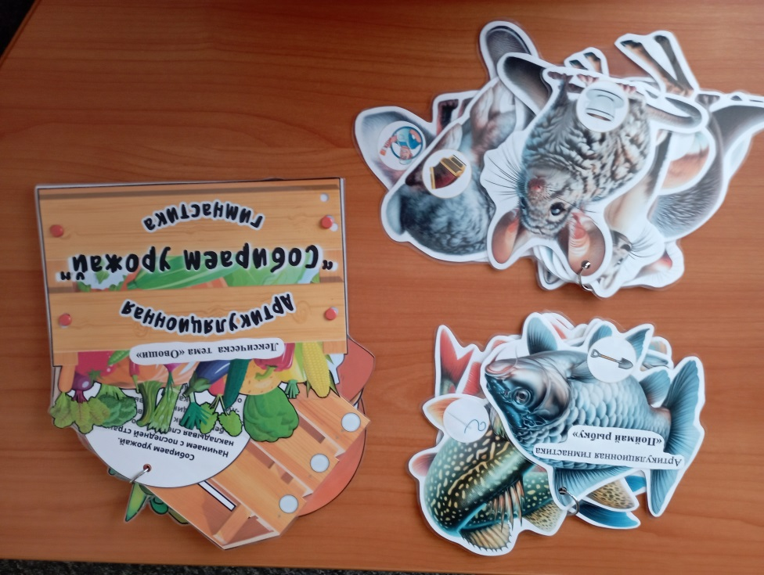

1. Игра на липучках «На чем сидим?» - закрепление лексической темы «Мебель»

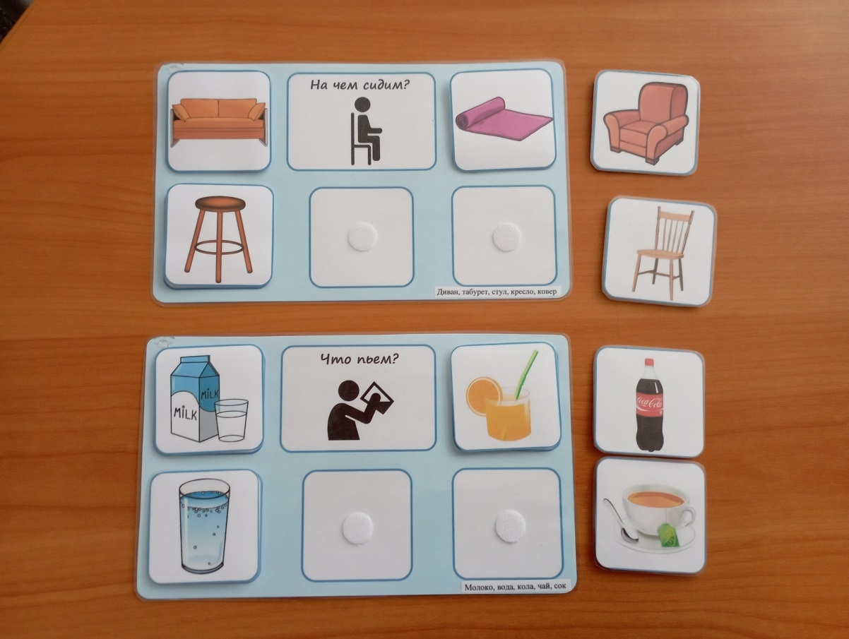

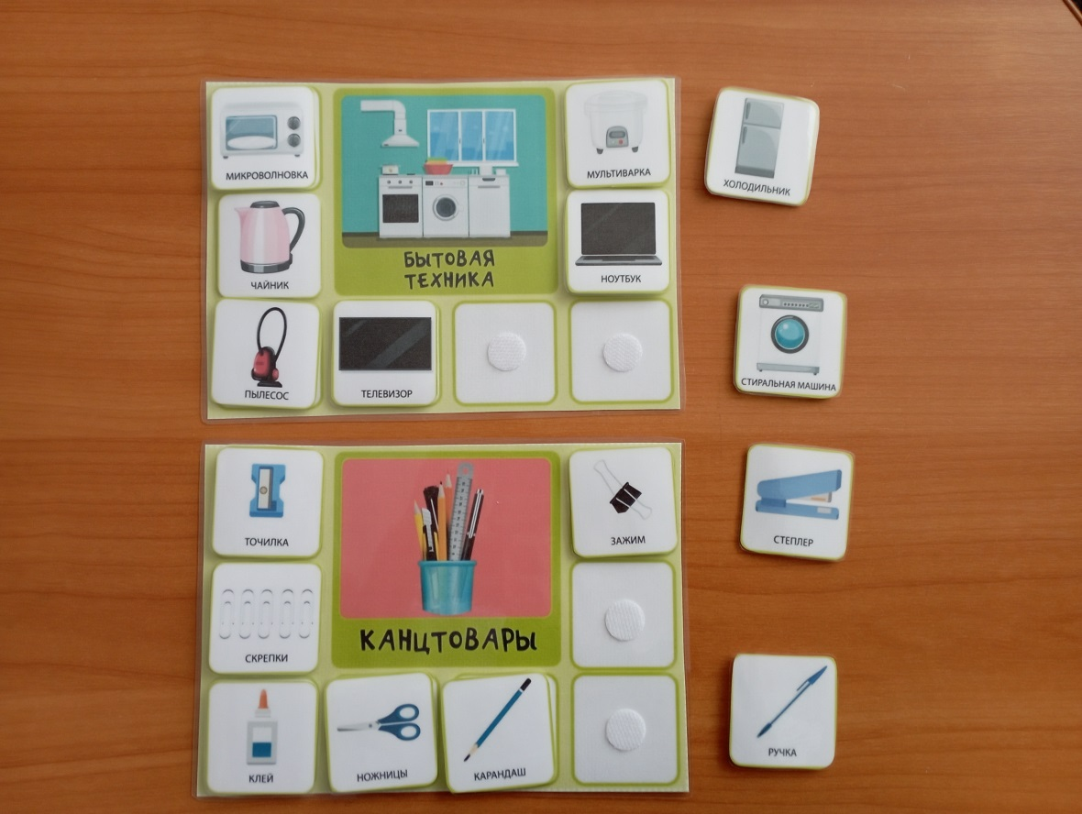

1. Круги-вертушки – закрепление лексических тем: «Дикие животные», «Зимующие и перелетные птицы», «Профессии»
2. Игра «Чей хвост?»

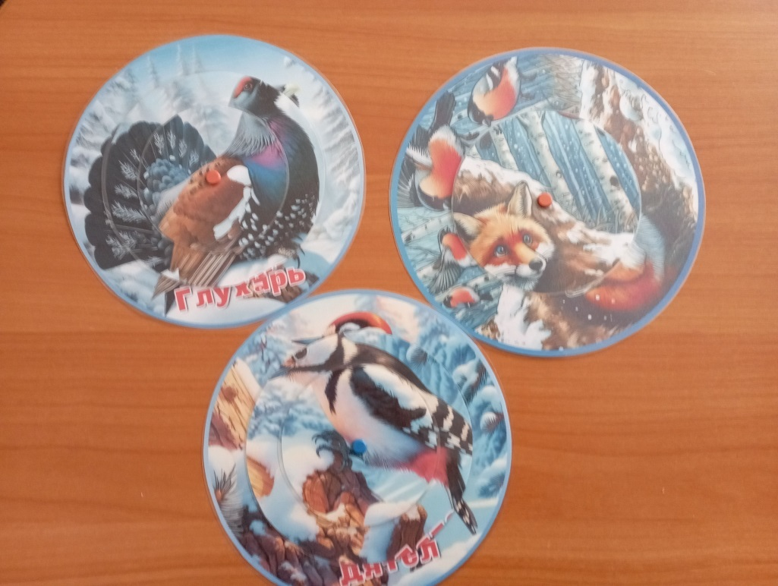

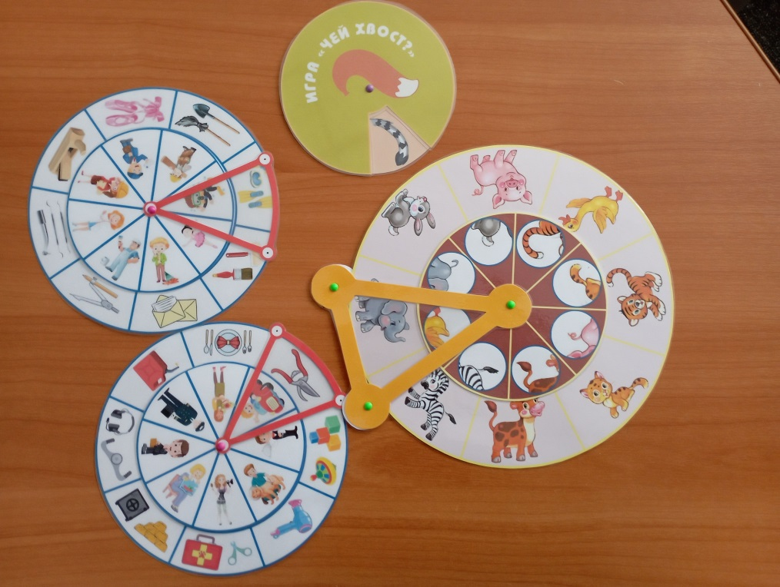

1. Лото «Зимующие птицы»

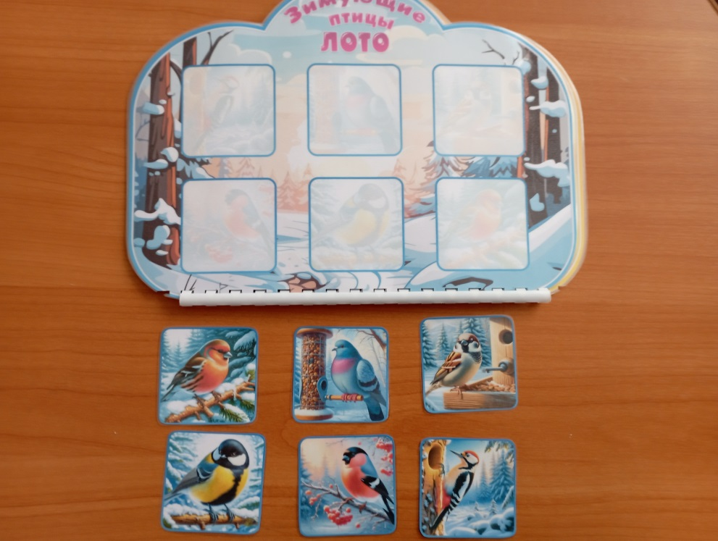

1. Игра «Назови части» (используется кейс-технология, это когда ребенку предлагается ситуация, а он выбирает один из лучших вариантов. Например: Кейсбук «Комнаты», ситуация «Я знаю одну семью. Эта семья купила новый дом и перед ними встал вопрос: как они благоустроят свои комнаты в доме. Помоги правильно назвать комнаты в которых мы побываем и расставить мебель»

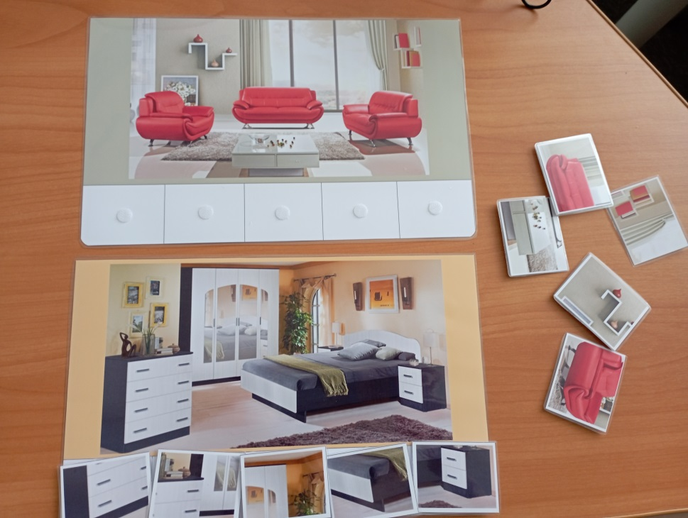

1. Игра «Кто где живет?» ( углубить и расширить знания детей о животных, об их жилищах)
2. Игра «Кто что ест?»

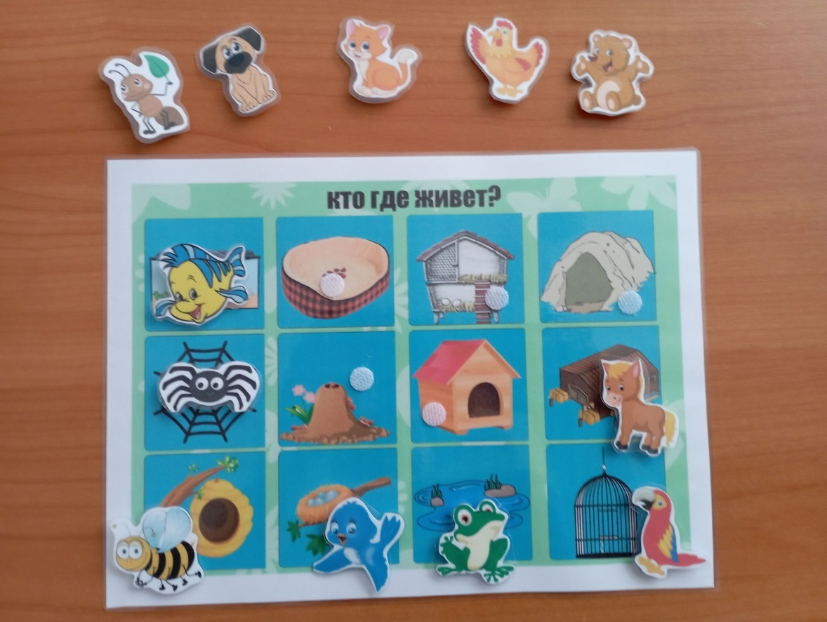

Ии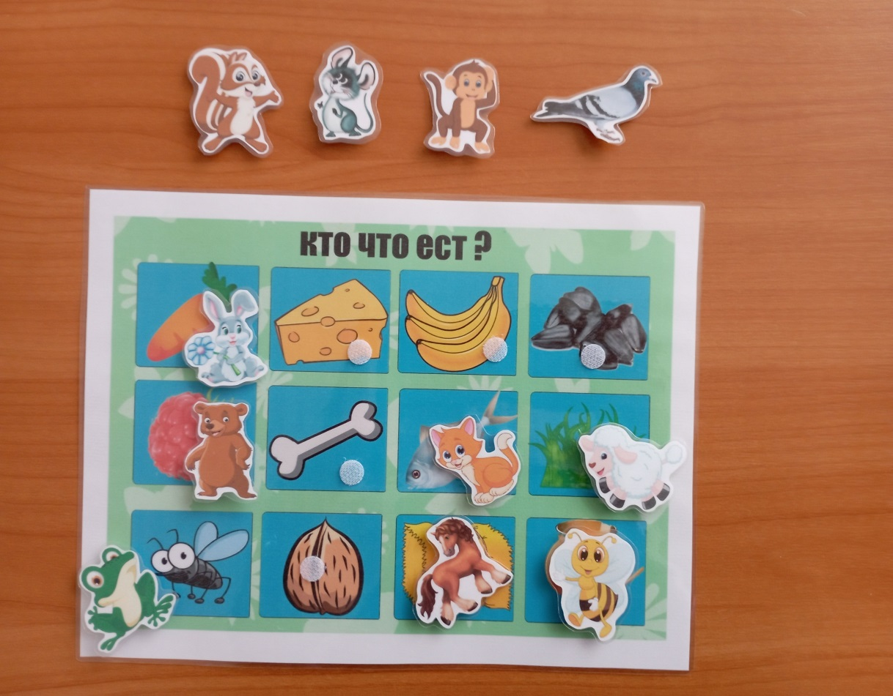

1. Игра «Какого цвета предмет?» закрепление согласования прилагательных с существительными)

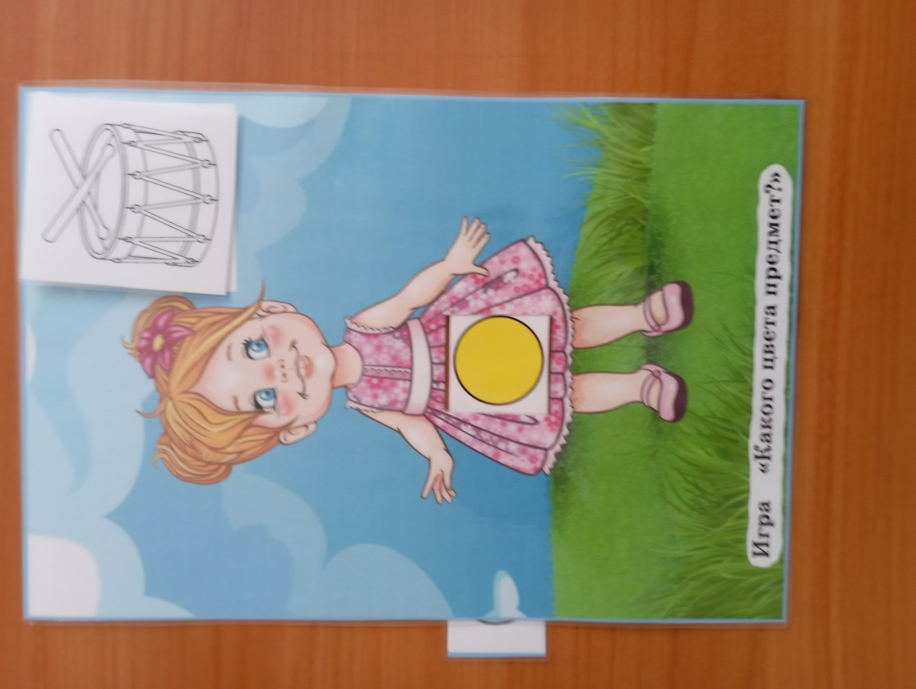

1. Игра «Какой суп?», «Какой компот?» образование относительных прилагательных

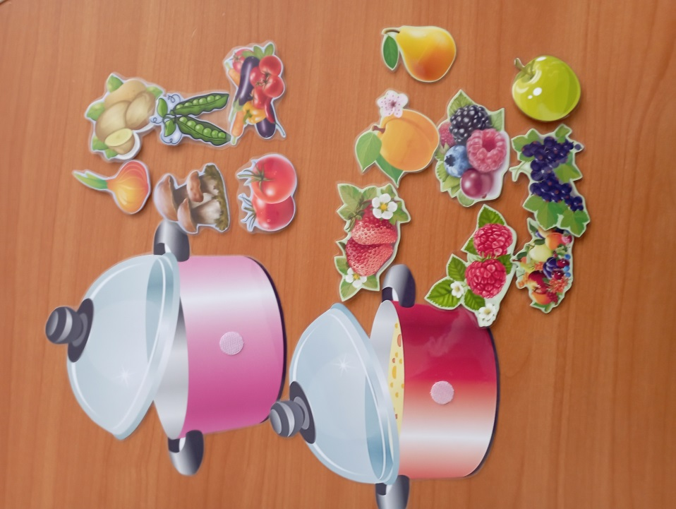

1. «Засели домик» (Упражнять детей в классификации, соотнесение существительных мужского, женского, среднего рода)

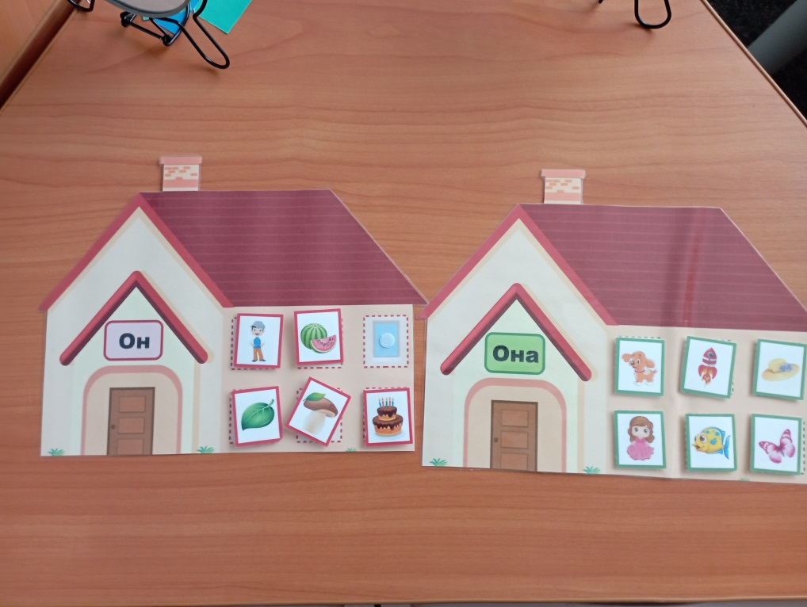

1. Игры с фонариком «Какой сок?», «Какое мороженое?», «Какая конфета?» (образование относительных прилагательных

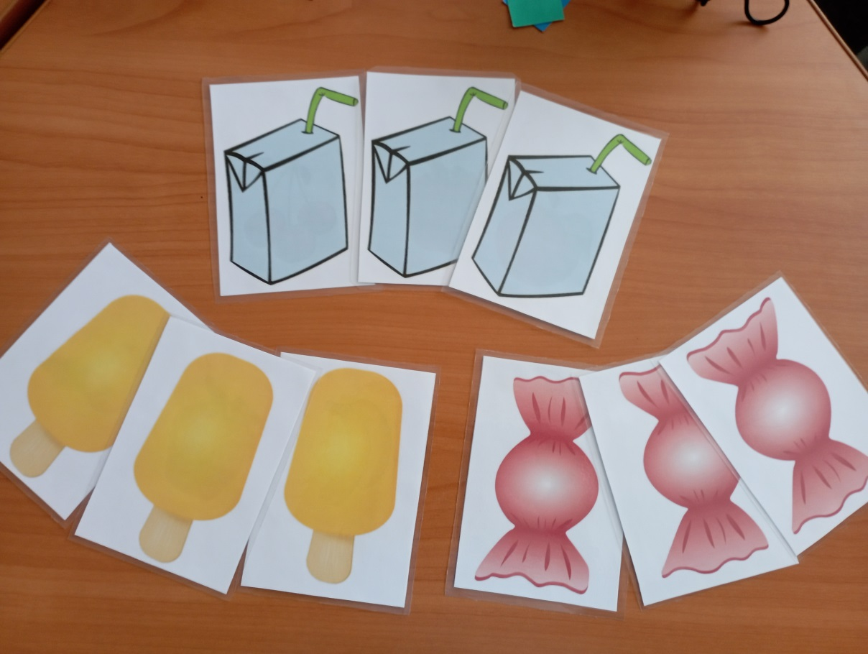

1. Игра «Волшебные лупы» направлены на согласование числительных с существительными (пять…); на согласование притяжательных местоимений (моя, мой, моё, мои); на формирование уменьшительно-ласкательных форм; на употребление существительных в родительном падеже (нет…)

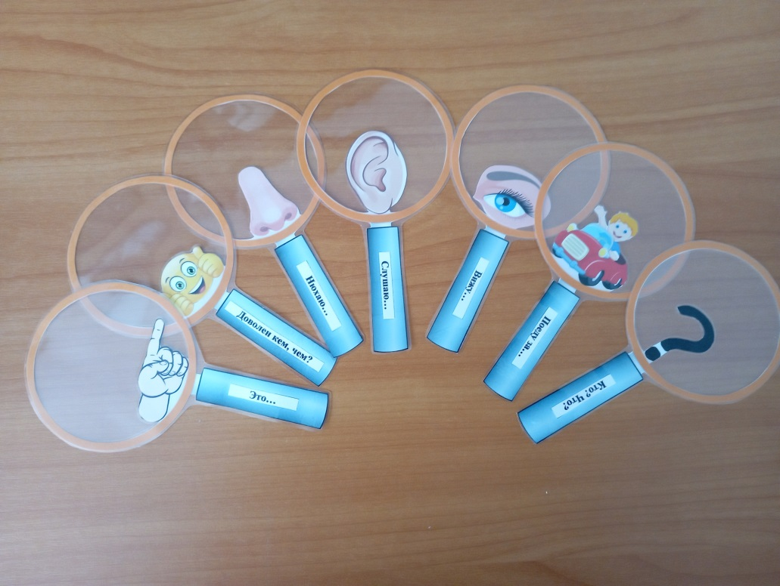

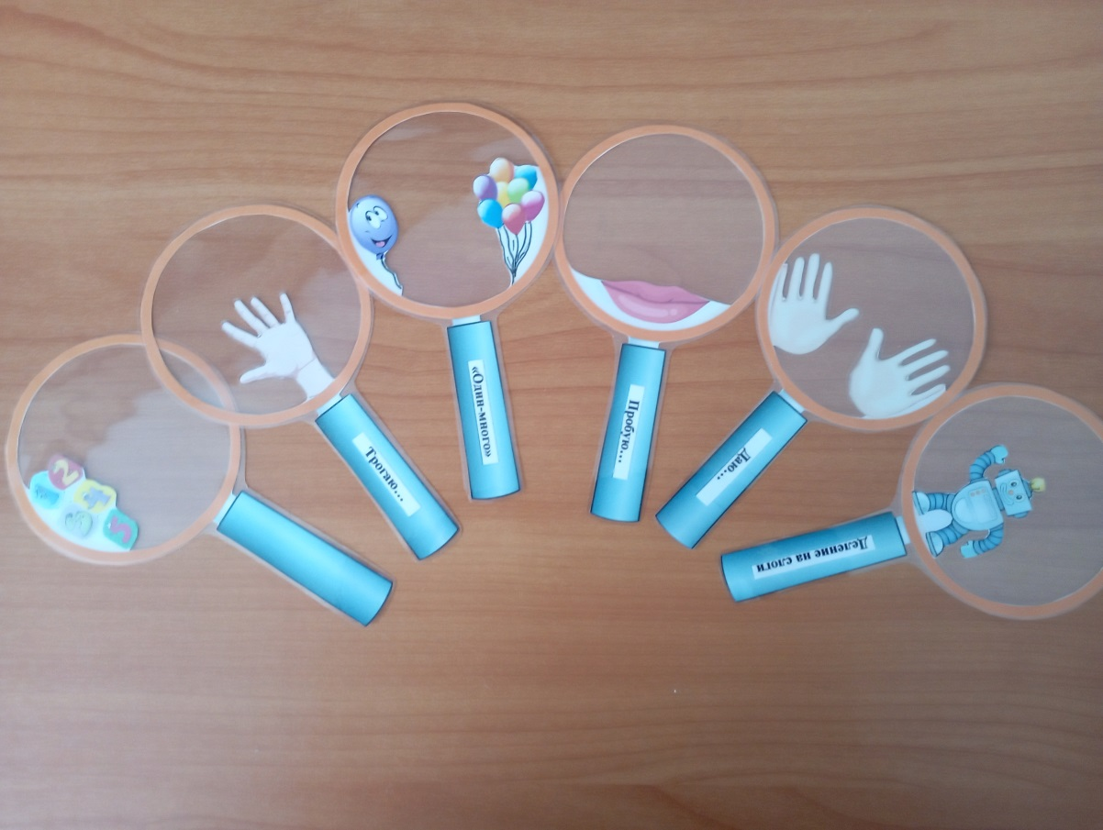

1. Игры на формирование предлогов (учить детей распознавать предлоги, понимать для чего они нужны и грамотно их использовать)

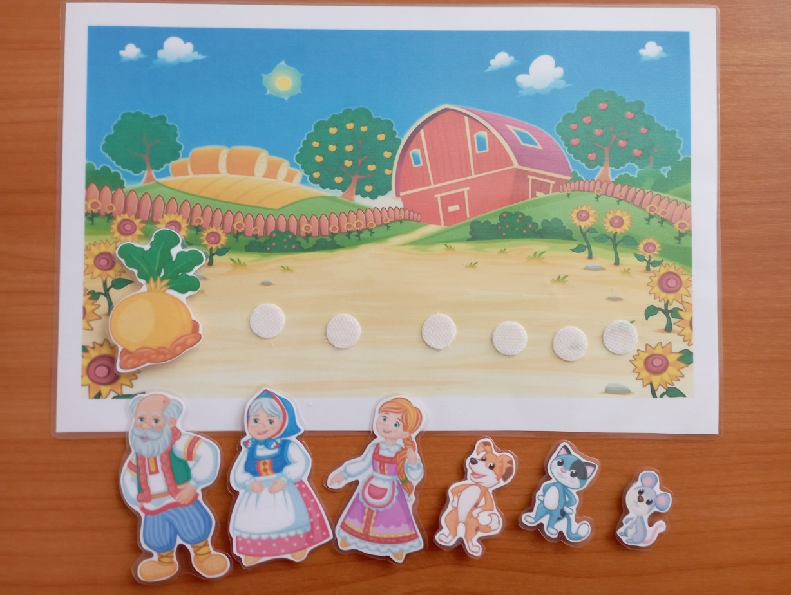

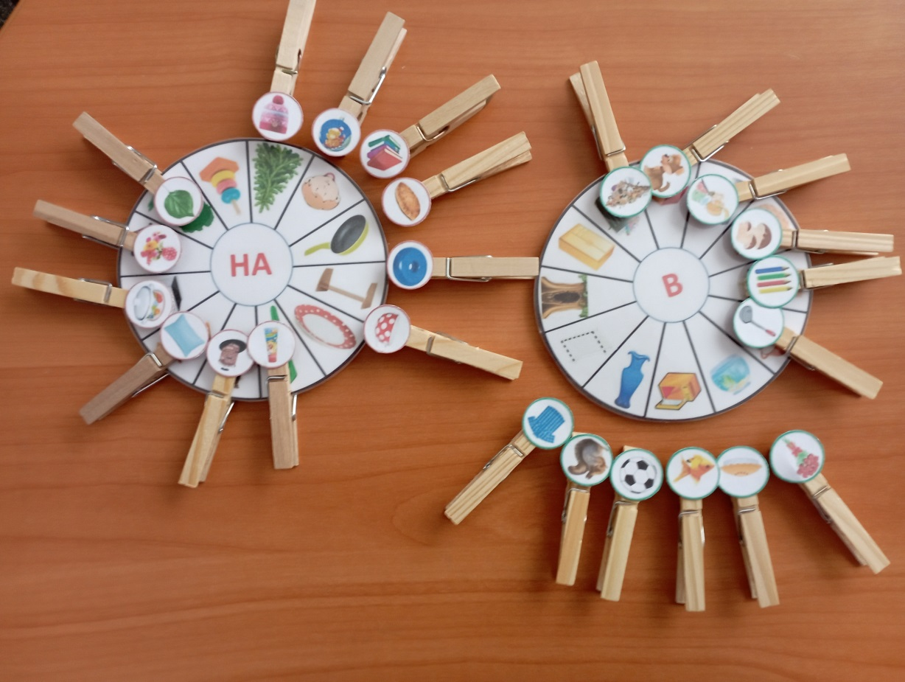

1. Игра «Противоположности» (формирование многозначности слов, которые звучат одинаково, но имеют разное значение)

